KRYPTONIM – NIEPODLEGŁOŚĆ
Gra zorganizowana w Szkole Podstawowej nr 39 im. Szarych Szeregów
w Lublinie z okazji 100-lecia niepodległości

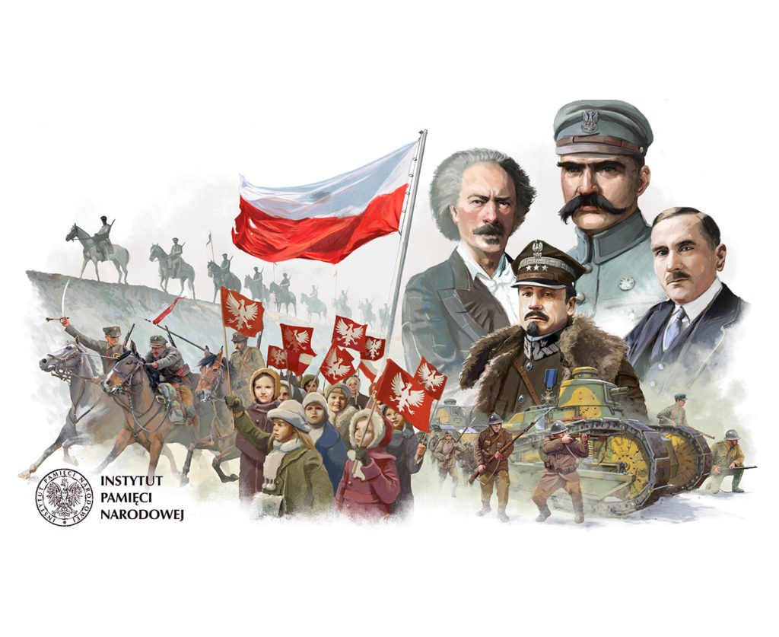

22 października 2018
100 lat temu Polska odzyskała niepodległość. Jednak historia to nie tylko daty, to także miejsca, w których się rozgrywały przełomowe wydarzenia i ludzie, którzy ją tworzyli…

CELE GRY:
- Uczczenie 100-lecia odzyskania niepodległości przez Polskę;
- Budowanie tożsamości narodowej u uczniów;
- Uświadomienie znaczenia śladów przeszłości regionu oraz kształtowanie postawy aktywnego obywatela i patrioty mającego poczucie wpływu na życie publiczne;
- Budowanie szacunku dla symboli narodowych;
- Tworzenie pamięci historycznej w oparciu o ważne wydarzenia z historii Lublina i Polski.

- ZADANIA WSKAZUJĄCE KOLEJNOŚĆ ODWIEDZANYCH MIEJSC
Odśpiewajcie wspólnie jedną zwrotkę i refren hymnu narodowego.

Jeszcze Polska nie zginęła,
Kiedy my żyjemy.
Co nam obca przemoc wzięła,
Szablą odbierzemy
Marsz, marsz, Dąbrowski,
Z ziemi włoskiej do Polski,
Za twoim przewodem
Złączym się z narodem.

Dopasujcie opisy do portretów.

JÓZEF HALLER (ur. 13 sierpnia 1873 r. w Jurczycach, zm. 4 czerwca 1960 r. w Londynie) – generał broni Wojska Polskiego, legionista, harcmistrz, Przewodniczący ZHP, działacz polityczny i społeczny, dowódca Błękitnej Armii w 1918 r.

JÓZEF KLEMENS PIŁSUDSKI (ur. 5 grudnia 1867 r. w Zułowie pod Wilnem, zm. 12 maja 1935 r. w Warszawie) – polski działacz niepodległościowy, dowódca wojskowy, polityk, Naczelnik Państwa Polskiego w latach 1918-1922 i Wódz Naczelny Armii Polskiej od 11 listopada 1918 r. Pierwszy Marszałek Polski od 1920 r. ; dwukrotny premier Polski. | 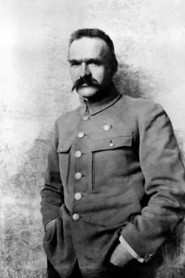
WOJCIECH KORFANTY (ur. jako Adalbert Korfanty 20 kwietnia 1873 r. w osadzie Sadzawka /obecnie Siemianowice Śląskie/, zm. 17 sierpnia 1939 r. w Warszawie) – polski przywódca narodowy Górnego Śląska, związany z Chrześcijańską Demokracją oraz Ruchem Narodowym.

ROMAN STANISŁAW DMOWSKI (ur. 9 sierpnia 1864 r. w Kamionku, zm. 2 stycznia 1939 r. w Drozdowie) – polityk, publicysta polityczny, Minister Spraw Zagranicznych RP, poseł na Sejm RP oraz II i III Dumy, współzałożyciel Narodowej Demokracji (endecji, ruchu narodowego), delegat Polski na konferencję paryską w 1919 r. i sygnatariusz traktatu pokojowego w Wersalu.

Ignacy Jan Paderewski herbu Jelita (ur. 6 lub 18 listopada 1860 r. w Kuryłówce na Podolu, zm. 29 czerwca 1941 r. w Nowym Jorku) – pianista, kompozytor, polityk, premier Polski, działacz niepodległościowy.

Ustalcie w grupie, czym dla Was jest niepodległość. Zapiszcie ustalenia. Następnie zapytajcie kilku przechodniów, czym dla nich jest niepodległość. Zanotujcie i porównajcie odpowiedzi.
Ułóżcie z rozsypanki tekst pieśni patriotycznej. Zaśpiewajcie ją wspólnie.

Nie noszą lampasów i szary ich strój,  Nie noszą ni srebra, ni złota,  Lecz w pierwszym szeregu podąża na bój  Piechota, ta szara piechota.  Lecz w pierwszym szeregu podąża na bój  Piechota, ta szara piechota.  Maszerują strzelcy, maszerują,  Karabiny błyszczą, szary strój,  A przed nimi drzewa salutują,  Bo za naszą Polskę idą w bój! | Wojenko, wojenko, cóżeś ty za pani,  Że za tobą idą, że za tobą idą  Chłopcy malowani?  Że za tobą idą, że za tobą idą  Chłopcy malowani?  Chłopcy malowani, sami wybierani,  Wojenko, wojenko, wojenko, wojenko,  Cóżeś ty za pani?  Wojenko, wojenko, wojenko, wojenko,  Cożeś ty za pani?
Legiony to żołnierska nuta,  Legiony to ofiarny stos.  Legiony to żołnierska buta,  Legiony to straceńców los  Ref. : My, Pierwsza Brygada,  Strzelecka gromada,  Na stos rzuciliśmy swój życia los,  Na stos, na stos. | Przybyli ułani pod okienko, (bis)  Pukają, wołają: "puść panienko! "(bis)  "O Jezu, a cóż to za wojacy?" (bis)  "Otwieraj! Nie bój się to czwartacy!" (bis)  Przyszliśmy napoić nasze konie, (bis)  Za nami piechoty pełne błonie." (bis)

Zgadnij, kto to? Na podstawie obrazków odgadnijcie ważne nazwisko związane z
niepodległością. W jaki sposób w Lublinie została upamiętniona ta postać, podajcie kilka przykładów.

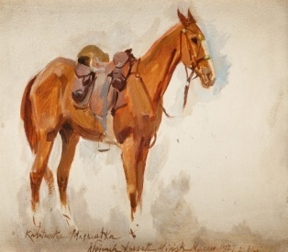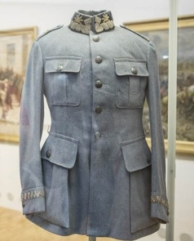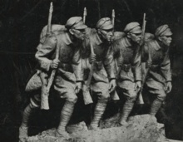

Józef Piłsudski
- Nazwa ulicy – Aleja Józefa Piłsudskiego
- Pomnik Józefa Piłsudskiego na Placu Litewskim
- Szkoła Podstawowa nr 48 im. Józefa Piłsudskiego, ul. Kasprowicza
- Tablica pamiątkowa poświęcona Legionom Józefa Piłsudskiego – Ratusz
- Dom Żołnierza im. Marszałka Józefa Piłsudskiego
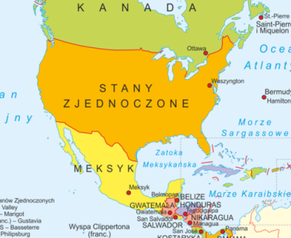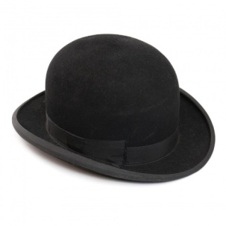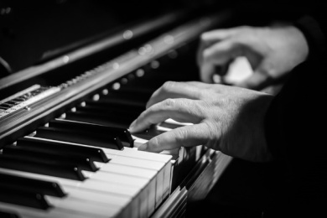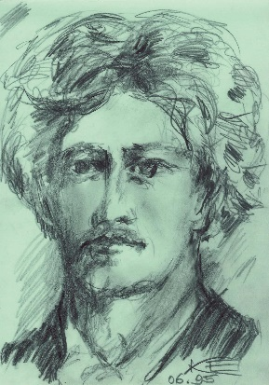

Ignacy Paderewski
- Ulica Ignacego Paderewskiego (Czechów)
- osiedle im. Ignacego Jana Paderewskiego (Czechów)
- Prywatne Liceum im. Ignacego Paderewskiego
- Szkoła Podstawowa nr 43 im. Ignacego Paderewskiego, ul. Śliwińskiego (Czechów)

Rozwiążcie quizz.
- W wyniku jakiego konfliktu zbrojnego doszło do utworzenia państwa polskiego? (I wojny światowej)
- Czy kobiety w II RP miały prawa wyborcze? (tak)
- Po ilu latach zaborów Polska odzyskała niepodległość w 1918 roku? (po 123 latach)
- Czy Narodowe Święto Niepodległości jest dniem wolnym od pracy? (tak)
- Podajcie datę zakończenia I wojny światowej. (11 listopada 1918)
- Roman Dmowski był jedną z dwóch najważniejszych postaci II RP. Jednak sprawował tylko jedno ważne stanowisko. Jakie? (Był ministrem spraw zagranicznych)
Ułóżcie województwa tak by postał obraz mapy Polski. Litery odczytane zgodnie z ruchem wskazówek zegara wskażą Wam następne miejsce postoju. Zacznijcie od województwa pomorskiego.

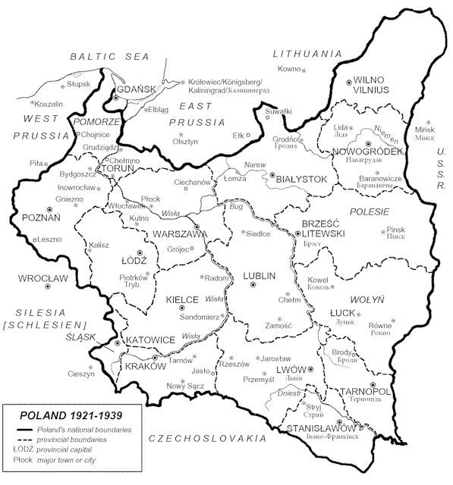
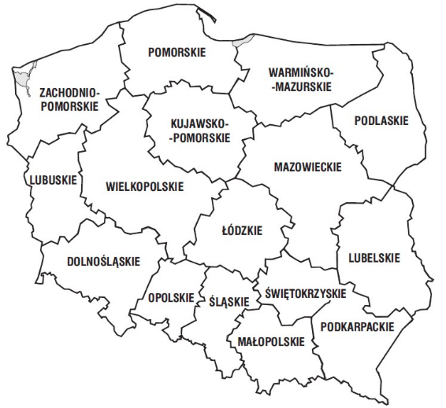
Klasa 5a – Teatr Osterwy
Klasa 5b – Plac Litewski
Klasa 6a – ulica 3 Maja
Klasa 6b – ulica 3 Maja
Klasa 7a – Dworzec PKP
Rozwiążcie krzyżówkę.
Pytania do krzyżówki  1. Polski pianista, kompozytor, polityk, premier i minister spraw zagranicznych w latach 1919-1920.  2. Broń kawalerzysty służąca do walki wręcz.  3. Głosowanie ludności w celu wypowiedzenia się w sprawie przynależności państwowej w 1921 roku.  4. Funkcja - tytuł, który przyjął Józef Piłsudski w 1918 roku.  5. Miejscowość pod Warszawą - miejsce najkrwawszych walk w bitwie warszawskiej 1920 roku.  6. Najważniejszy polski polityk i dowódca wojskowy w czasie odzyskiwania niepodległości przez Polskę.  7. Ochotnicze oddziały polskie, walczyły między innymi w czasie I wojny światowej.  8. Walka wyzwoleńcza o wolność narodu i suwerenność ojczyzny.  9. Miasto, w którym po przybyciu Ignacego Paderewskiego zorganizowano manifestację patriotyczną.  10. Nazwa wojska bolszewickiego – Armia …  11. Uczniowie – ochotnicy, którzy w pierwszych dniach listopada 1918roku włączyli się do walk o Lwów.  12. Nad tą rzeką w czasie walk polsko-rosyjskich w sierpniu 1920 roku  zdarzył się słynny „cud”.  13. Najbardziej znaczący polityk na Śląsku w czasie odzyskiwania niepodległości.  14. Generał Józef Haller w 1920 roku dokonał symbolicznych zaślubin Polski z morzem… | 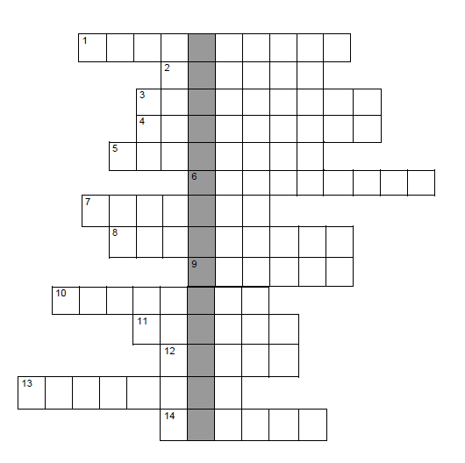

Rozwiążcie kartę pracy.
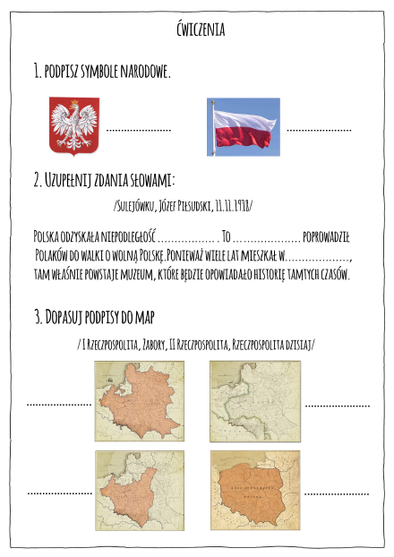
1. Godło, flaga.
2. Polska odzyskała niepodległość 11.11.1918 roku. To Józef Piłsudski poprowadził Polaków do walki o wolną Polskę. Ponieważ wiele lat mieszkał w Sulejówku, tam właśnie powstaje muzeum, które będzie opowiadało historię tamtych czasów.

I Rzeczpospolita, Zabory, II Rzeczpospolita, Rzeczpospolita dzisiaj.
Rozwiążcie sudoku. Cyfry z zaznaczonych pól wskażą ważną datę dla historii miasta. Ustalcie co się wówczas wydarzyło.
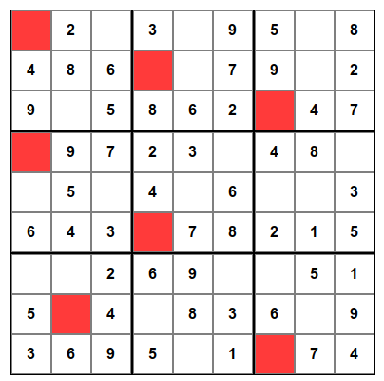  Kl. 6a, 6b  7.11.1918  Powstanie w Lublinie pod przewodnictwem Ignacego Daszyńskiego Tymczasowego Rządu Ludowego Republiki Polskiej (Rząd lubelski).  Kolejność cyfr poziomo:  721349568  486157932  935862147  197235486  258416793  643978215  872694351  514783629  369521874 | 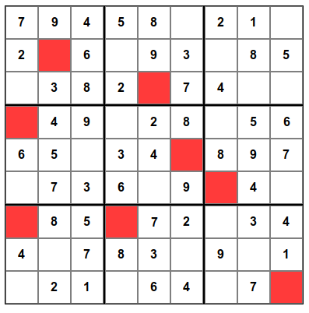  Kl. 7a  11.11.1918  Dymisja rządu lubelskiego nastąpiła 11 listopada 1918 r., na ręce Józefa Piłsudskiego.  Kolejność cyfr poziomo:  794586213  216493785  538217469  149728356  652341897  873659142  985172634  467835921  321964578

LUBLIN NA STAREJ FOTOGRAFII
Ułóżcie puzzle. Na obrazku zobaczycie Lublin sprzed kilkudziesięciu lat. Zlokalizujcie to miejsce, udajcie się do niego. Następnie wykonajcie zdjęcie z tej samej perspektywy. Zapiszcie pięć cech, które różnią współczesny obraz od tego na zdjęciu.
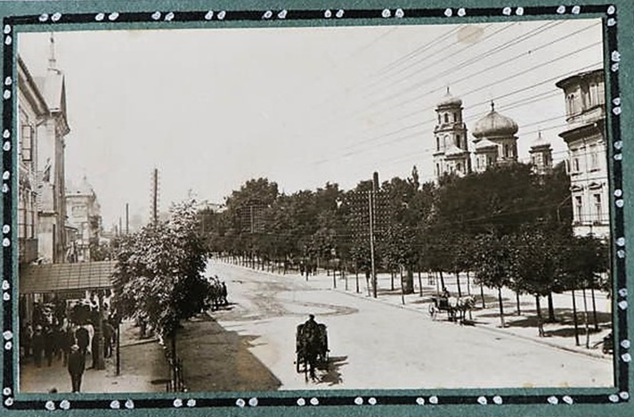 | 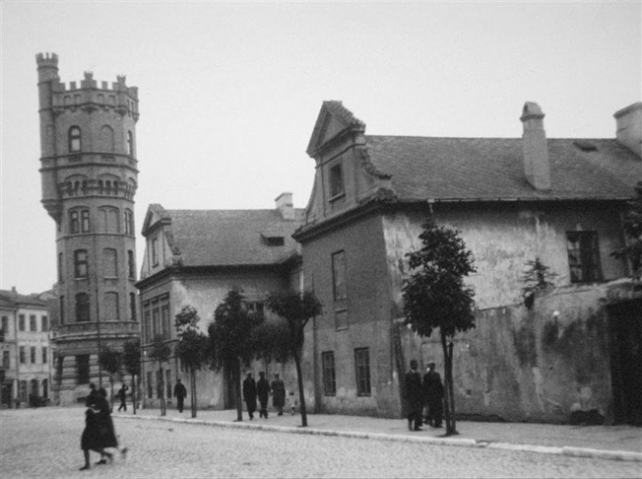
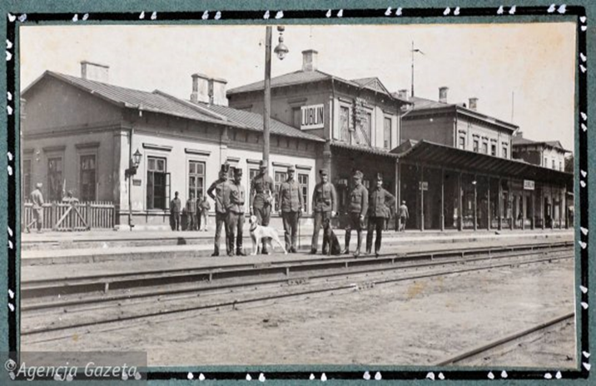 | 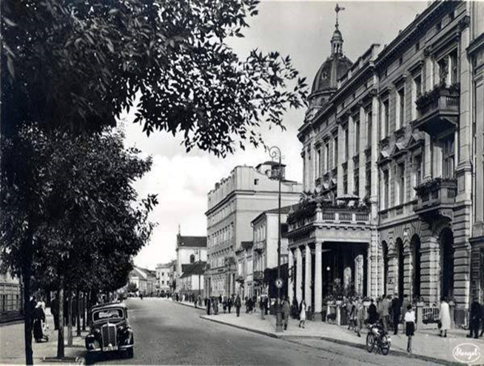
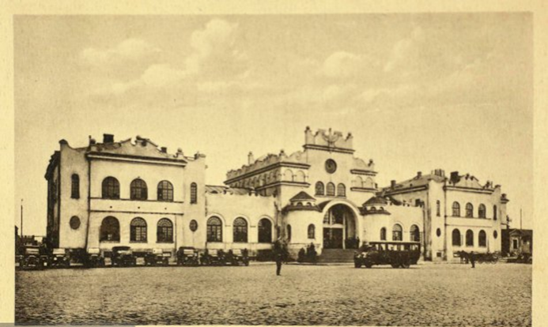 | 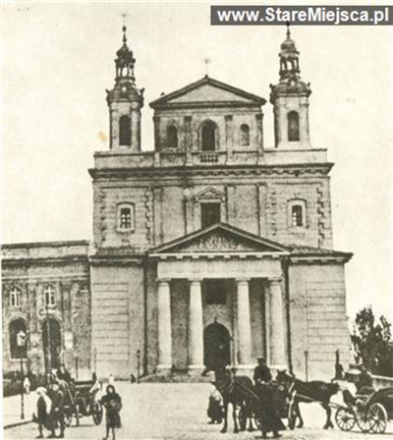
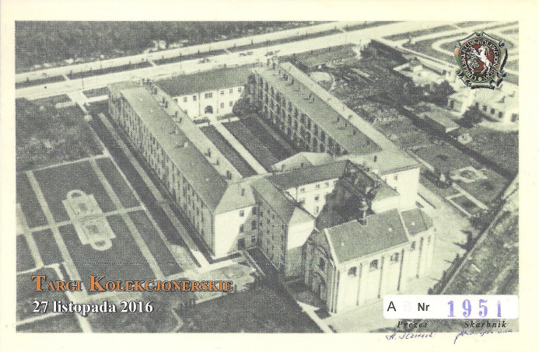 | 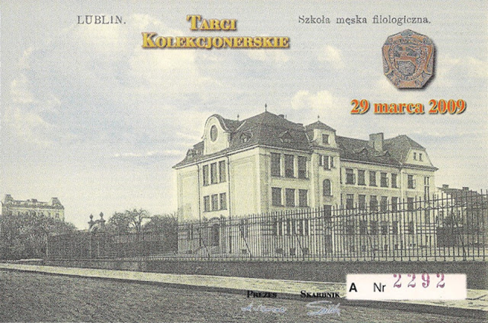
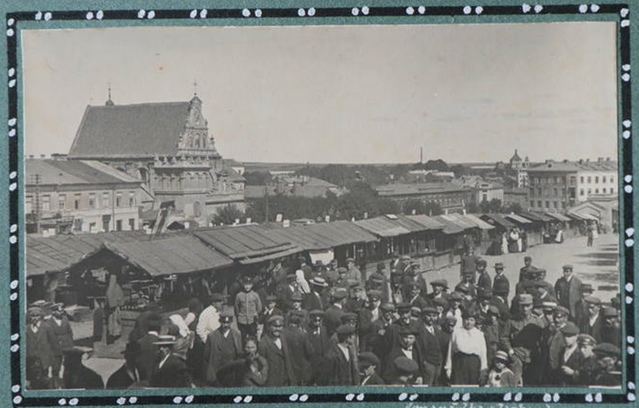 | 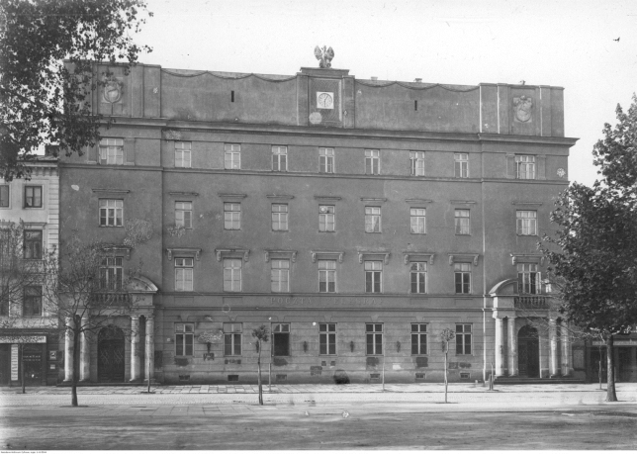
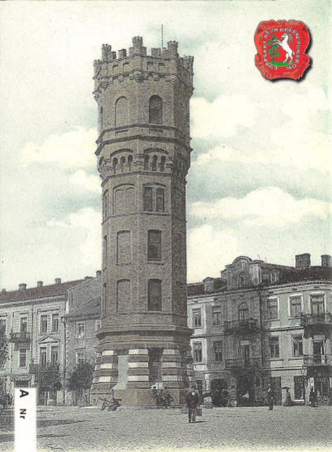

Zadanie z szyfrem wskazujące miejsce kolejnego postoju…

Udajcie się na plac katedralny.  Szyfr: GA-DE-RY-PO-LU-KI | Szyfr: GA-DE-RY-PO-LU-KI  Legjckdskęngougcigtdeygunr
Przejdźcie na plac Litewski.  Szyfr: GA-DE-RY-PO-LU-KI | Szyfr: GA-DE-RY-PO-LU-KI  OyzdjeźckdngougcUktdwsik.
Udajcie się na ulicę Chopina 6.  Szyfr: MA-LI-NO-WE-BU-TY | Szyfr: MA-LI-NO-WE-BU-TY  Bdmjclwslę om bilcęChnplom 6.
Tym razem przejdźcie na ulicę Ogrodową 8a.  Szyfr: MA-LI-NO-WE-BU-TY | Szyfr: MA-LI-NO-WE-BU-TY  Ytarmzwaprzwjdźclw om bilcęNgrndneą 8m.
Wasz cel to - Kościół św. Michała Archanioła  Szyfr: MO-TY-LE-CU-DA-KI | Szyfr: MO-TY-LE-CU-DA-KI  Wdszule ym - Imśukół Św. OkuhdłdDruhdnkmłd
Stańcie przed Gmachem Poczty  Szyfr: MO-TY-LE-CU-DA-KI | Szyfr: MO-TY-LE-CU-DA-KI  SydńuklprzlaGoduhloPmuzyt
Plac Litewski 3  Szyfr: GA-DE-RY-PO-LU-KI | Szyfr: GA-DE-RY-PO-LU-KI  OugcUktdwsik 3
Idźcie tam, skąd odjeżdżają pociągi.  Szyfr: GA-DE-RY-PO-LU-KI | Szyfr: GA-DE-RY-PO-LU-KI  Keźckdtgm, siąepejdżeżgjąopckąak.
Ulica Bernardyńska 15  Szyfr: KO-NI-EC-MA-TU-RY | Szyfr: KO-NI-EC-MA-TU-RY  TlnemBcyimydrńsom 15
Odkryjcie, gdzie stał hotel „Victoria”.  Szyfr: KO-NI-EC-MA-TU-RY | Szyfr: KO-NI-EC-MA-TU-RY  Kdoyrjenc, gdzncsumłhkucl "Vneukynm".
Udajcie się pod główny budynek Katolickiego Uniwersytetu Lubelskiego.  Szyfr: RÓ-ŻO-WE-TU-LI-PA-NY | Szyfr: RÓ-ŻO-WE-TU-LI-PA-NY  TdpjclwslęażdgłreynbtdnywkKpużilcklwgżTylewósnuwutItbwisklwgż.

Zaśpiewajcie przy Bramie Krakowskiej piosenkę, którą przygotowaliście na szkolny Festiwal Piosenki Harcerskiej. Wykonajcie zdjęcie.
Zbudujcie symbol Polski Walczącej przy wejściu do muzeum „Pod Zegarem”. Wykorzystajcie wszystko, co uda Wam się znaleźć, np. gałązki, liście, kamyki, itp. Wykonajcie zdjęcia.

- ZADANIA DOTYCZĄCE MIEJSC, KTÓRE ODEGRAŁY W HISTORII MIASTA ISTOTNĄ ROLĘ W KSZTAŁTOWANIU SIĘ WOLNEJ POLSKI
PLAC LITEWSKI
W XVI wieku teren obecnego placu należał do rodu Radziwiłłów. Według tradycji, w tym miejscu obradowała szlachta polska i litewska w przeddzień podpisania aktu Unii Lubelskiej. Na pamiątkę tego wydarzenia wystawiono tu pomnik. W XVII wieku właścicielem placu stała się rodzina Lubomirskich, a następnie Sanguszków. Znajdujące się tutaj budynki kościoła i szpitala bonifratrów zostały rozebrane w 1819 roku. W 1823 roku rozpoczęto przebudowę terenu, który miał być miejscem defilad – stąd też pochodziła funkcjonująca przez sto lat nazwa plac Musztry. W latach 1873–1876 w centralnym miejscu placu władze carskie wybudowały sobór prawosławny, który swoim rozmiarem zdominował tę część miasta.
a) ułóżcie puzzle i zobaczcie, jak wyglądała cerkiew, o której mowa w tekście.

b) zróbcie zdjęcie grupowe w miejscu, gdzie niegdyś stał sobór.
c) dowiedzcie się, co stało się z budynkiem i do budowy jakiego obiektu wykorzystano materiał ze świątyni. Udajcie się w to miejsce i wykonajcie fotografię przed budynkiem.

(Po odzyskaniu niepodległości przez Polskę w 1918 roku cerkiew, decyzją rady miasta, została przeznaczona do rozbiórki, której dokonano w 1924 roku. Materiał uzyskany z niej został przeznaczony na wystawienie Domu Żołnierza im. Marszałka Józefa Piłsudskiego przy ul. Żwirki i Wigury w Lublinie.)

DOM ŻOŁNIERZA, ul. Żwirki i Wigury 6
Dom Żołnierza, oddany do użytku w 1933 roku, jest jednym z najbardziej imponujących gmachów międzywojennego Lublina. Kryje w sobie również dodatkową, nobilitującą wartość. Został wzniesiony z cegły rozbiórkowej po dawnej cerkwi, stojącej niegdyś na placu Litewskim, która w oczach lublinian jawiła się jako ucieleśnienie rosyjskiej niewoli. Niezwykła symbolika płynąca z tego faktu, podkreślona nadaniem budynkowi imienia marszałka Józefa Piłsudskiego oraz złożeniem w hołdzie polskim żołnierzom, poległym w walce o niepodległość, uczyniła z Domu Żołnierza architektoniczny pomnik o tożsamościowym charakterze. Potężny budynek, będący połączeniem neoklasycystycznych wpływów i zgeometryzowanej bryły, wspaniale oddaje powagę i majestat nadanej rangi i pełnionej funkcji społeczno-kulturalnej. Zachwyca również wyeksponowaną konstrukcją żelbetowych stropów oraz obszernym, dwupoziomowym tarasem na dachu, będącym manifestacją nowoczesnych rozwiązań w ówczesnej architekturze.
- dowiedzcie się, kto jest autorem projektu Domu Żołnierza im. Marszałka Józefa Piłsudskiego? (major Mieczysław Dobrzański)
- Jakie organizacje miały swoją siedzibę w Domu Żołnierza, od momentu powstania do czasów obecnych. Podaj 3 przykłady. (organizacja oświatowa "Biały Krzyż", Związek Legionistów, Polska Organizacja Wojskowa, Dom Nacjonalistów - w okresie okupacji, Teatr Muzyczny, Dyskusyjny Klub Filmowy)
- W okresie przedwojennym w Domu Żołnierza występowały gwiazdy scen warszawskich. Wymień 3 artystów.(Hanka Ordonówna, Zula Pogorzelska, Mira Zimińska, Adolf Dymsza, Perskie Oko, Qui pro Quo)
- Dowiedzcie się, czyj pomnik został wzniesiony obok Domu Żołnierza w 1980 roku, a następnie w 2005 roku został przeniesiony obok Filharmonii Lubelskiej. (pomnik Henryka Wieniawskiego, polskiego skrzypka i kompozytora urodzonego w Lublinie)
BANK ROLNY, ul. Chopina 6
Zdecydowanie bardziej zmodernizowane wątki przeszłości prezentuje reprezentacyjny gmach dawnego Banku Rolnego, wzniesionego w połowie lat 30. Nowoczesny, monumentalny wyraz budynku oraz prestiżowa lokalizacja przy ulicy Chopina, miały utwierdzać klientów banku w przekonaniu o słusznym i bezpiecznym miejscu do ulokowania swoich oszczędności. Wolno stojący gmach zdaje się organizować wokół siebie przestrzeń oraz tworzy wraz z pobliską siedzibą Banku Gospodarstwa Krajowego, również prezentującą wybitną architekturę, bardzo elegancki zakątek lubelskiego śródmieścia, dowodząc ambicji ówczesnego miasta.
- Podajcie rok powstania Banku Rolnego oraz nazwisko projektanta budynku. (1935 r. - Marian Lalewicz, prorektor Politechniki Warszawskiej)
- Co znajduje się obecnie w budynku byłego Banku Rolnego? Jak myślicie, dlaczego ten budynek powstał akurat w tym miejscu?(obecnie Narodowy Bank Polski, przy ulicy Chopina w tym okresie mieszkało bardzo wielu zamożnych ludzi)
WILLE PRZY ULICACH OGRODOWEJ, Ogrodowa 8a
W międzywojennym Lublinie nie zabrakło też architektury odnoszącej się do awangardy. Modernistyczne wille, wzniesione na początku lat 30., cechuje kubistyczna ekstrawagancja, niespotykana wcześniej w rezydencjonalnej zabudowie miasta. Wyrażają one modę na „białą architekturę”, o gładkich bryłach, podejmujących w blasku słońca wspaniałą grę światła i cienia. Asymetryczne kompozycje i funkcjonalne mieszkania zdają się manifestować hasło: „forma podąża za funkcją”, uznawane za wyznanie nowoczesności i wygody. Uwagę zwracają obszerne, luksusowe tarasy o południowej ekspozycji, zachęcające do kąpieli słonecznych i popołudniowego odpoczynku.
- Odszukajcie dom przy ulicy Ogrodowej 8a i wykonajcie klasowe zdjęcie.
- Dowiedzcie się, jakie zawody wykonywali mieszkańcy międzywojennej Ogrodowej. (architekci, lekarze, adwokaci, nauczyciele)
- Jaka znana lubelska szkoła średnia ma swoją siedzibę pry ulicy Ogrodowej? Podajcie datę jej powstania. (II Liceum Ogólnokształcące im. Hetmana Jana Zamoyskiego, 1915 r.)
- Dowiedzcie kim był Witold Łokuciewski-Tolo, który zamieszkiwał przy ulicy Ogrodowej (ostatni dowódca Dywizjonu 303)
- Wymieńcie cechy, jakie charakteryzują architekturę tego okresu.(np. płaski dach, duże okna, ściany pozbawione dekoracji, minimalizm, funkcjonalność, unikanie symetrii)
KOŚCIÓŁ PW. ŚW. MICHAŁA ARCHANIOŁA, ul. Fabryczna 19
Dominantą w przemysłowo-robotniczej części miasta jest również budynek, wznoszonego przez niemal całe lata 30., kościoła pw. św. Michała Archanioła. Widoczna z daleka ażurowa wieża daje przedsmak intrygującego charakteru całego obiektu. Architektura świątyni jest niebanalnym połączeniem świadomie zapożyczonych i przetworzonych motywów pochodzących z przeszłości i z lokalnych tradycji. Ujmuje indywidualnym podejściem do tematu nowoczesności w architekturze na tle innych ówcześnie wznoszonych obiektów sakralnych. Dostojność i majestat kościoła podkreśla portyk wejściowy, który zaprasza, by przekroczyć progi wnętrza. W środku budynek zachwyca skontrastowaniem nowoczesnej żelbetowej konstrukcji z formami, będącymi echem dawnych epok.
- Odszukajcie informację, jakie przeznaczenie miał kościół podczas okupacji niemieckiej? (magazyn zbożowy, stajnie)
- Kto dokonał poświęcenia ołtarza głównego w kościele po wojnie? (biskup lubelski Stefan Wyszyński, później Prymas Polski)
- Czyje relikwie przechowywane są w kościele? Podaj jeden przykład (relikwie św. Jana Pawła II, św. Faustyny Kowalskiej, św. Ojca Pio)
- Zapytaj w kancelarii kościoła bądź napotkanego przechodnia, jaki napis znajdował się na wieży kościelnej? Co on oznaczał?(AVE) – witaj, bądź zdrów, bądź pozdrowiony (łac.)
- Co łączy kościół przy ul. Fabrycznej z nieistniejącym kościołem farnym, który znajdował się na Starym Mieście? (oba pod wezwaniem św. Michała Archanioła)
- W sąsiedztwie kościoła znajdują się pozostałości przemysłowe. Zdobądź informację, jak nazywał się właściciel fabryki i co produkował? (W. Moritz, Fabryka Maszyn Rolniczych)

GMACH POCZTY
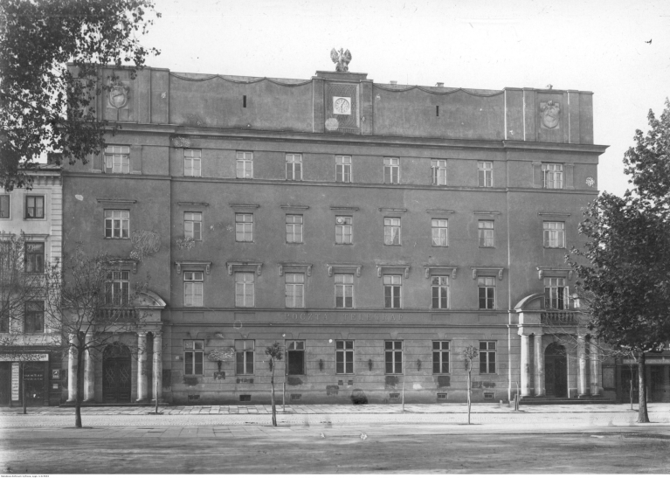
Na placu Litewskim w Lublinie stoi gmach poczty. Wielu z nas przechodzi tamtędy może i kilka razy dziennie. Biegnąc często, czy to do pracy, na uniwersytet, do szkoły, do kościoła Kapucynów, trzeba by mocno zadrzeć głowę do góry, aby zobaczyć kamiennego Orła Białego umieszczonego na dachu poczty. Pojawił się tam w 1924 roku, gdy pocztę otwierał po gruntownym remoncie marszałek Józef Piłsudski. Orła zaprojektowała rzeźbiarka Zofia Trzcińska-Kamińska. Hitlerowcy zrzucili orła z dachu w 1940 roku. Powrócił na swoje miejsce w 1995 roku, wykonany na nowo przez Witolda Marcewicza z Bełżyc.
Orzeł Trzcińskiej-Kamińskiej był bardzo podobny do orła znajdującego się w latach dwudziestych XX wieku na polskiej monecie jednozłotowej. Rzeźbiarka swoje pierwsze nauki rysunku pobierała w Lublinie. Studiowała w Berlinie, Paryżu, Warszawie, Wiedniu. Mąż jej, Zygmunt, był twórcą obowiązującego wzoru godła Rzeczypospolitej Polskiej z 1927 roku. Zofia była także tercjarką dominikańską i autorką rzeźb religijnych.
Również w Lublinie zaciągnęła się do Legionów Polskich. To czasy 1915 roku, kiedy to porucznik, a późniejszy generał Gustaw Orlicz-Dreszer, 30 lipca wjechał na czele szwadronu legionów do Lublina.
- odnajdźcie budynek, o którym mowa w tekście.
- Ostatni akapit dotyczy gen. Gustawa Orlicz-Dreszera. Sprawdźcie, gdzie w Lublinie znajduje się tablica upamiętniająca tę postać. Udajcie się do niej. Jakie informacje możemy uzyskać o tej postaci z treści tablicy? Wynotujcie je w punktach.
(Tablica umieszczona jest z boku ratusza. Treść: „Spiżowej postaci bojownika / o wielkość Polski na lądach i morzu / Gustawa Orlicz -Dreszera / generała dywizji, inspektora armii / inspektora obronny powietrznej państwa / duchowego przywódcy morskich / i kolonialnych dążeń narodu / tablicę tę poświęca miasto Lublin / do którego w roku 1915 wjechał na czele szwadronu / I Pułku Ułanów Legionów jako żołnierz / Józefa Piłsudskiego / w pościgu za ustępującym zaborcą / dnia 10 miesiąca lutego A.D. 1937 / a 17 odzyskania przez Polskę / wybrzeża morskiego”.)
- ustalcie, jakich innych pomników autorem jest Witold Marcewicz.
( "Szare Szeregi są wśród nas", Pomnik Konstytucji 3 Maja, lew obok schodów prowadzących na Wzgórze Zamkowe)

PRAWA WYBORCZE KOBIET
Oprócz 100-lecia niepodległości, mamy w tym roku jeszcze jedną bardzo ważną rocznicę. Mija sto lat, od kiedy Polki uzyskały pełnię praw wyborczych. A Lublin miał w tej historii niebagatelny udział.
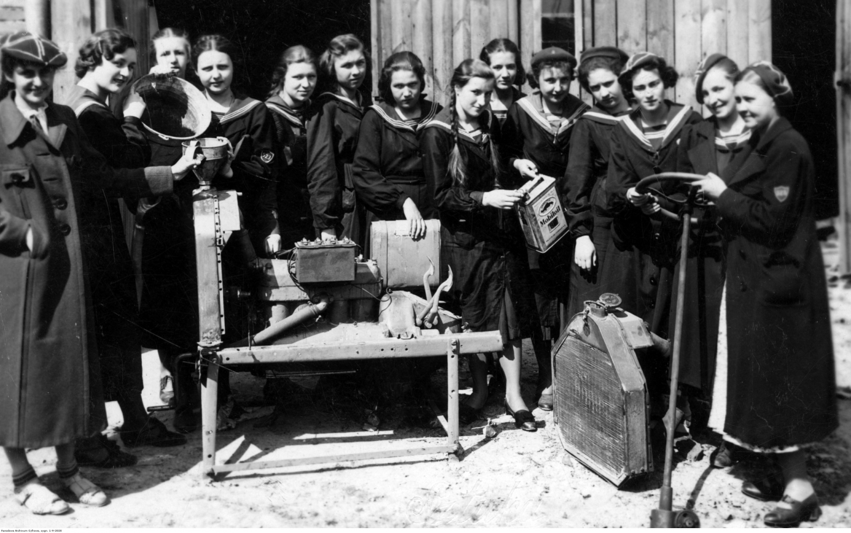
To za sprawą Tymczasowego Rządu Ludowego Republiki Polskiej, który powstał w Lublinie (i dzięki temu nasze miasto było przez kilka dni stolicą niepodległej Polski). Tenże rząd, na czele z Ignacym Daszyńskim, 7 listopada 1918 r. ogłosił Manifest, w którym padły słowa o historycznym znaczeniu: „Czynne i bierne prawo wyborcze będzie przysługiwało każdemu obywatelowi i obywatelce, mającym 21 lat skończonych”.
Trzy tygodnie później, 28 listopada, potwierdził to Dekret Naczelnika Państwa Józefa Piłsudskiego. – To, co było marzeniem i utopią, stało się rzeczywistością i posiadaniem. W dziejach kobiety nastąpił przewrót.
- Jak myślicie, dlaczego kobiety podjęły walkę o prawa wyborcze? Co im one dały?
ZABAWY Z DZIECIŃSTWA
Nasze zabawy na ulicy Niecałej. Najchętniej bawiliśmy się w chowanego i graliśmy w piłkę. Piłkę odbijało się, rzucało się na ścianę, i w tym [czasie], zanim ta piłka upadła na ziemię, musiał być obrót. Trzeba było się obrócić i złapać piłkę. Można było godzinami się w to bawić. Bawiliśmy się także w klasy – to polegało na skakaniu, przesuwaniu kamyka. [Trzeba było] skakać na jednej nodze i przesuwać nogą kamyk czy szkiełko. Z klasy do klasy, z klasy do klasy. Klasy były narysowane na chodniku. I jeszcze była zabawa skakanką. Skakanka była zrobiona tylko ze sznurka, ale tak wyćwiczyliśmy się, że to nawet mógłby być pokaz, dlatego, że z długą skakanką mogło wskakiwać nawet dwie i trzy osoby i potem wyskakiwać pojedynczo.
Zofia Siwek, ur. 1937
- Dokonajcie opisu zabaw, na których Wy spędzacie wolny czas. Pozostawcie notatkę dla mieszkańców Lublina, którzy za kolejne sto lat będą chcieli poznać historię swoich przodków. Wasza wypowiedź musi być złożona z co najmniej siedmiu zdań.
LUBLIN 1918 ŚWIADKOWIE WIELKIEJ HISTORII
Tymczasowy Rząd Ludowy z premierem Ignacym Daszyńskim powstał w Lublinie w nocy z 6 na 7 listopada. Działał zaledwie kilka dni, ale na trwałe wpisał się do historii Polski.
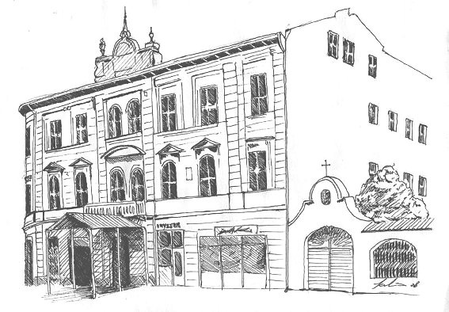
PAŁAC GUBERNATORSKI (plac Litewski 3)
To właśnie na placu i wokół niego rozegrały się kluczowe wydarzenia związane z przejmowaniem władzy od Austriaków i tworzeniem się Rządu Ludowego.
Pałac Lubomirskich powstał pod koniec XVII wieku w stylu barokowym jako rezydencja Pawła Karola Sanguszki, tworząc wraz z kościołem i klasztorem Kapucynów założenie pałacowo-ogrodowe. W 1915 roku, po wkroczeniu do miasta wojsk austro-węgierskich, Lublin stał się siedzibą Cesarsko-Królewskiego Generalnego Gubernatorstwa Wojskowego dla ziem Królestwa Polskiego pod panowaniem austriackim. Od tej pory w pałacu urzędowali kolejni, tym razem austriaccy, generał-gubernatorzy. W 1916 roku został tu odczytany przez generał-gubernatora Karla Kuka Akt 5 listopada zapowiadający utworzenie w przyszłości Królestwa Polskiego. 7 listopada pałac stał się siedzibą Tymczasowego Rządu Ludowego Republiki Polskiej z premierem Ignacym Daszyńskim na czele. Tu też miało miejsce pierwsze posiedzenie rządu.
- Odnajdźcie miejsce, w którym odrodzona Polska stawiała pierwsze kroki. Co obecnie znajduje się w budynku, w którym przed laty doszło do utworzenia pierwszego Rządu po 123 latach zaborów? (obecnie Wydział Politologii UMCS)
- Podejdźcie do wybranego studenta i poinformujcie go o Waszym ważnym odkryciu. Rozmowę udokumentujcie zdjęciem.

HOTEL „VICTORIA” (nie istnieje)
Gmach hotelu „Victoria” przy Krakowskim Przedmieściu 40, na rogu Krakowskiego Przedmieścia i ul. Kapucyńskiej, powstał w 1874 r. Był to, obok Hotelu Europejskiego, najbardziej komfortowy hotel w Lublinie. Cały parter zajmowały sklepy, m.in. duży sklep specjalizujący się w sprzedaży win importowanych i towarów kolonialnych, sklep cukierniczy, a także salon fryzjerski.
W „Victorii” chętnie zatrzymywali się lubelscy ziemianie. W tym właśnie budynku, w nocy z 6 na 7 listopada 1918 roku, bojownicy POW aresztowali wojskowych przedstawicieli Rady Regencyjnej; tutaj też ukonstytuował się Tymczasowy Rząd Ludowy Republiki Polskiej. W okresie międzywojennym w budynku nadal mieścił się hotel, w którym gościł m.in. Józef Piłsudski podczas swego pobytu w Lublinie w 1924 r. W 1937 r., w drugą rocznicę śmierci marszałka, wmurowano w ścianę „Victorii” kamienną tablicę. Gmach uległ zniszczeniu podczas bombardowania 9 września 1939 roku, a jego wypalone mury rozebrano w 1945 roku.
- Na podstawie opisu zlokalizujcie, gdzie mieścił się słynny hotel, o którym mowa w tekście. Wykonajcie grupowe zdjęcie w tym miejscu. (Krakowskie Przedmieście 40, przed obecną Galerią Centrum)
- Odpowiedzcie, gdzie obecnie znajduje się w Lublinie hotel o tej samej nazwie? Od kiedy funkcjonuje? (ul. Narutowicza 58/60, hotel zaczął przyjmować gości w 1972 r.)

PLAC KATEDRALNY
7 listopada odbyła się na placu Katedralnym uroczysta przysięga. Wtedy to wszystkie wojska, bez względu na przynależność organizacyjną, złożyły przysięgę na wierność Tymczasowemu Rządowi Ludowemu Republiki Polskiej. Były wśród nich oddziały Polskiej Siły Zbrojnej, dowborczyków, Polskiej Organizacji Wojskowej, Straży Obywatelskiej i Milicji Ludowej, a także żołnierze polscy z byłej armii austro-węgierskiej. W tym dniu, na godz. 11, nowy rząd zamówił mszę „za pomyślność Republiki”, na której patriotyczne kazanie wygłosił bp Marian Fulman.
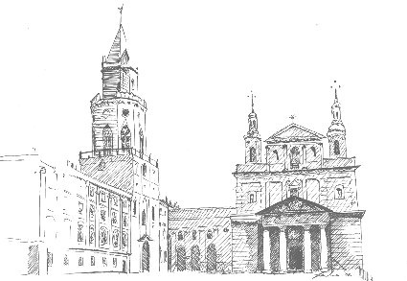
- Wymyślcie tekst przysięgi, którą Wy złożylibyście, gdyby wolność Waszej Ojczyzny była zagrożona.
- W jakich latach bp Marian Leon Fulman stanowił funkcję biskupa diecezjalnego diecezji lubelskiej? (1918-1945)
- 3 lipca 1949 r. w katedrze lubelskiej doszło do wydarzenia o cudownym charakterze, dowiedzcie się czego ono dotyczyło.(Tego dnia w bocznym ołtarzu, pomiędzy kaplicą Najświętszego Sakramentu a prezbiterium na obrazie Matki Boskiej Częstochowskiej wierni mieli zobaczyć łzy.)

BUDYNEK KATOLICKIEGO UNIWERSYTETU LUBELSKIEGO (Al. Racławickie 14)
Pierwotnie mieścił się tu klasztor Dominikanów Obserwantów zbudowany na początku XVII w. (rozbudowany w XVIII w.). Zespół klasztorny zaadaptowano na koszary w latach 1803-1832. Mieścił się tu również zakaźny szpital wojskowy. Do 1915 roku stacjonowało tutaj wojsko rosyjskie, a w latach 1915-1918 batalion zapasowy (marszowy) 58 Stanisławowskiego Pułku Piechoty. Gdy armia austriacka była już w rozsypce, 2 listopada zwolniono z przysięgi na wierność cesarzowi oficerów i urzędników narodowości polskiej, umożliwiając tym samym wstępowanie polskim oficerom i żołnierzom do tworzącej się polskiej armii. Od 1921 r. w budynku mieści się Katolicki Uniwersytet Lubelski, który jest najstarszą uczelnią Lublina i jednym z najstarszych uniwersytetów w Polsce.

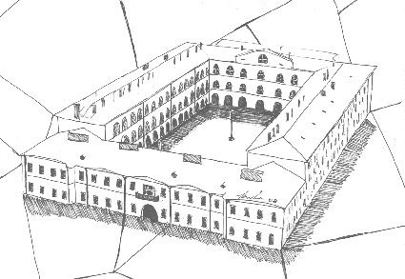
- Dowiedzcie się, którą rocznicę powstania świętuje Uniwersytet w 2018 roku (100 lat).
- Udajcie się na malowniczy dziedziniec Uniwersytetu. Znajduje się tam pomnik – zapiszcie kogo upamiętnia. Kiedy dokonano odsłonięcia pomnika? (pomnik Ojca Świętego Jana Pawła II i Prymasa Tysiąclecia Kardynała Stefana Wyszyńskiego. Odsłonięty 30 maja 1983 roku)
- Jakie znaczenie według Was miało dla miasta i Polski utworzenie Uniwersytetu?
- Wejdźcie do Biblioteki KUL (ul. Chopina). Udajcie się na I piętro. Tam znajduje się hol katalogowy. Wyszukajcie w katalogu rzeczowym przykłady 3 książek poświęconych tematyce Szarych Szeregów. Wykonajcie zdjęcie.

OKOLICE DWORCA KOLEJOWEGO
Już pod koniec października 1918 roku dworzec został opanowany przez polskie oddziały w trakcie przejmowania władzy z rąk Austriaków. Był to jeden z ważniejszych obiektów w mieście, ponieważ sprawnie działająca kolej była gwarancją utrzymania łączności z resztą kraju. Tędy przybywały do Lublina zarówno oddziały wojskowe wraz z oficerami, jak też ważni działacze polityczni. Tędy też ekspediowano z miasta przedstawicieli władz okupacyjnych, a także żołnierzy innych grup narodowościowych dawnej monarchii austro-węgierskiej, obecnych w tym czasie w Lublinie. W pierwszych dniach listopada dworzec oraz znajdujące się w sąsiedztwie budynki koszar się pod kontrolą oddziałów Polskiej Siły Zbrojnej.
- Jakie znaczenie dla odradzającej się Polski miało istnienie w mieście dworca kolejowego? Wypiszcie w punktach kilka propozycji.
- Kiedy został wzniesiony zabytkowy budynek, w którym obecnie mieści się dworzec? (1877)
- Sprawdźcie, gdzie najdalej można pojechać bezpośrednio z Lublina. Nazwę miejscowości zaszyfrujcie.

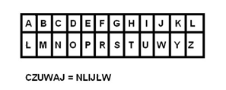

ZAMEK LUBELSKI
Od 1826 roku na Zamku Lubelskim mieściło się więzienie. Początkowo osadzano tu więźniów kryminalnych, a następnie również politycznych, szczególnie w okresie po powstaniu styczniowym i rewolucji 1905 roku. Więzienie znajdowało się pod władzą rosyjską do lipca 1915 roku, a następnie przeszło pod kontrolę władz austriackich. Nadal pełniło funkcję więzienia kryminalnego, ale również przetrzymywano tu osoby występujące przeciw władzy okupacyjnej. 16 października 1918 roku, w wyniku manifestacji patriotycznych na ulicach Lublina, z Zamku zwolniono więźniów politycznych. U stóp wzgórza zamkowego biegła ulica Szeroka, przy której mieściła kuchnia ludowa. Była to jedna z trzech stołówek w Lublinie, gdzie wydawano posiłki robotnikom lubelskich fabryk. To tutaj na początku listopada 1918 roku ukonstytuowała się Wojskowa Rada Żydowska, której program głosił neutralność wobec „zatargów narodowościowych” i autonomię narodowo-personalną dla obywateli wyznania mojżeszowego. Żydzi, po rozpadzie okupacyjnej armii, byli trzecią co do liczebności grupą uzbrojonych żołnierzy (zaraz po Polakach i Ukraińcach), liczącą według różnych źródeł 1400-1600 osób. Dla identyfikacji przypięli biało-niebieskie kokardy.
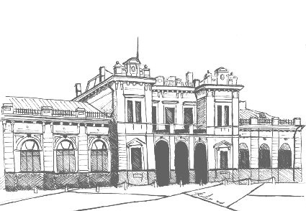

- Podaj przykłady 3 wydarzeń historycznych związanych z Zamkiem Lubelskim. Odpowiedź zaszyfruj.
- Jak się właśnie dowiedzieliście, Żydzi stanowili trzecią siłę polskiego wojska. Czym zajmowała się ludność pochodzenia żydowskiego mieszkająca w Lublinie? Jakie tereny zamieszkiwała? Co stało się z nią po wybuchu II wojny światowej w 1939 r.?
(Po I wojnie światowej Żydzi w Lublinie m.in. zakładali szkoły, liczne organizacje, teatry amatorskie, biblioteki, drukarnie czy kluby kulturalne. Zaczęli również otwierać liczne zakłady produkcyjne. W 1921 r. stanowili prawie 35% ludności w Lublinie. Zamieszkiwali głównie tereny Podzamcza – dawna ul. Szeroka, obecna Lubartowska; bogatsi Żydzi mogli osiedlać się w centrum – Krakowskie Przedmieście. Po wybuchu II wojny światowej rozpoczęły się masowe przesiedlenia ludności żydowskiej, na terenie Podzamcza utworzono getto, w którym uwięziono 34 tys. Żydów, cześć z nich trafiła do obozów zagłady, w tym obozu na Majdanku. )
BROWAR VETTERA W LUBLINIE (ul. Bernardyńska 15)
- Browar przed którym się znajdujecie jest najdłużej działającym zakładem przemysłowym w Lublinie, który nie zmienił swojego profilu produkcji od 1846 roku. Ustalcie co było pierwotnym przeznaczeniem budynku browaru.(Był tam zespół klasztorny. Później zakwaterowano tam wojsko.)
- Kiedy budynek przekształcono na browar? Kto tego dokonał?(Karol Vetter w latach 1844–1859 przebudował kościół i klasztor na browar.)
- Ustalcie, kim byli August i Juliusz Vetterowie. Jakie mieli zasługi dla miasta?(Za sprawą rodziny Vetterów w 1902 roku wzniesiono siedmioklasową Szkołę Handlową, w 1916 stała się ona szkołą ośmioklasową; prowadzili działalność charytatywną i społeczną; August Vetter był fundatorem stypendiów dla niezamożnych uczniów Szkoły Handlowej z Lublina, niezależnie od ich wyznania; brał udział przy tworzeniu Muzeum Lubelskiego; Juliusz Vetter–brat Augusta, kontynuował działania brata, był także fundatorem szpitala dla dzieci przy obecnej ul. Staszica.)

Ul. Zamojska 20
Na początku XX wieku powstała w tym miejscu fabryka. Co było jej specjalizacją?(Fabryka metalurgiczna. Fabryka worków. Fabryka cykorii. Młyn motorowy. Państwowa Wytwórnia Wód Gazowych „Zdrój Lubelski”. W 1936 roku na terenie nieruchomości istniały sklep, warsztat krawiecki, warsztat szewski.)
C.H. Gala, ul. Fabryczna 2
Odnajdźcie budynek L-MAX (ul. Fabryczna 2d). Jest to jedyna pozostałość po fabryce Moritza. Czym się ona zajmowała? Spróbujcie się dowiedzieć pytając napotkanych lublinian.(Fabryka maszyn rolniczych Moritza – m.in. produkcji młocarni i kieratów.)
UMCS
- Przeprowadźcie krótki wywiad z pracownikiem Biblioteki. Dowiedzcie się, kiedy powstała ta uczelnia i kto był jej pierwszym rektorem. Gdzie znajduje się jego podobizna? Zróbcie sobie obok niej zdjęcie. (1944 r., pierwszym rektorem był profesor Henryk Raabe. Podobizna znajduje się na ławce obok pomnika Marii Skłodowskiej-Curie.)
- Korzystając z katalogów Biblioteki Głównej UMCS wyszukajcie publikacje dotyczące życia Józefa Piłsudskiego. Zapiszcie trzy tytuły i ich autorów.
- Zapytajcie trzech studentów, dlaczego zdecydowali się na studia wyższe na UMSC. Sporządźcie notatkę, w której zawrzecie wypowiedzi studentów. Wykonanie zadanie udokumentujcie zdjęciami.
- Zapiszcie, jakie wydziały znajdują się wokół Placu Marii Curie-Skłodowskiej. Co znajduje się w najwyższym budynku UMCS?
- W bliskim sąsiedztwie znajdują się inne lubelskie uczelnie wyższe. Zapiszcie ich nazwy.(Katolicki Uniwersytet Lubelski, Uniwersytet Przyrodniczy)
TEATR IM. JULIUSZA OSTERWY W LUBLINIE
Teatr był oficjalnym miejscem wizyt Józefa Piłsudskiego w Lublinie. Marszałek oglądał tu spektakle: „Kościuszko pod Racławicami”, „Horsztyński” i operetkę „Cygańska miłość”.
- Dowiedzcie się, kiedy aktorzy Teatru przyjęli na swojego patrona Juliusza Osterwę.(18 sierpnia1949)
- Wymieńcie po trzy nazwiska aktorek i aktorów zatrudnionych w tym Teatrze. Wykorzystajcie zdjęcia umieszczone w holu Teatru.(np. Halszka Lehman, Lidia Olszak, Marek Szkoda, Sebastian Węgrzyn, Jerzy Kurczuk, Wojciech Dobrowolski, Wojciech Rusin, Tomasz Bielawiec, Przemysław Gąsiorowicz, Krzysztof Olchawa, Daniel Dobosz, Edyta Ostojak, Jowita Stępniak, Paweł Kos, Jolanta Deszcz-Pudzianowska, Teresa Filarska, Magdalena Sztejman, Monika Jabłońska-Sowa, Małgorzata Bigelmajer, Artur Kocięcki, Daniel Salman, Janusz Łagodziński, Marta Ledwoń, Hanka Brulińska, Witold Kopeć, Jolanta Rychłowska, Maciej Grubich)
- Podajcie tytuł najnowszego spektaklu granego w Teatrze im. Juliusz Osterwy.

PLAC CZECHOWICZA, POMNIK JÓZEFA CZECHOWICZA
- W formie notatki przedstawcie okoliczności śmierci Józefa Czechowicza. Ile lat miał poeta kiedy zginął?(Zginął w wyniku nalotu bombowego 9 września 1939, przebywał w kamienicy przy ulicy Kościuszki, zginął pod gruzami. Miał 36 lat.)
- Dowiedzcie się, kiedy odsłonięto pomnik Józefa Czechowicza.(9 września 1969 roku)
POMNIK NIEZNANEGO ŻOŁNIERZA
Obecna forma nawiązuje do pomnika pochodzącego z lat 20-tych ubiegłego wieku. Wówczas pod pomnikiem zostały złożone prochy Orląt Lwowskich, a później ziemia z pól bitewnych. Obecnie pod płytą nie ma prochów ludzkich, dlatego obecnie nie może być nazywany Grobem Nieznanego Żołnierza. Pierwszy pomnik został odsłonięty na Placu Litewskim w 1925 r.
- Kiedy został odsłonięty pomnik w obecnej formie? (2018 r.)
- Odczytajcie inskrypcje znajdujące się na boku pomnika. Co oznaczają daty widniejące na pomniku? Jaki jest sens zdania, który kryje bok pomnika? Sporządźcie notatkę na ten temat. (Inskrypcja: „Przechodniu, uchyl czoła ku czci bohatera poległego za Polskę” oraz daty „1914 - 1920”)
- Wykonajcie wspólne zdjęcie przy pomniku.
MUZEUM POD ZEGAREM
Oddział Martyrologii "Pod Zegarem" powstał w 1979 r. z inicjatywy Klubu byłych Więźniów Politycznych Zamku Lubelskiego i "Pod Zegarem". Od początku swego istnienia mieści się w celach byłego aresztu gestapo przy ul. Uniwersyteckiej 1 w Lublinie.
- Budynek przy ul. Uniwersyteckiej w Lublinie potocznie nazywany był podczas okupacji „Pod Zegarem”. Skąd wzięła się ta nazwa? (nad głównym wejściem znajduje się zegar)
- Odwiedźcie Muzeum i napiszcie, jakie eksponaty można tam obejrzeć? Zróbcie notatkę na ten temat.
HOTEL JANINA, ul. 3 Maja 6
Przed laty, w tym budynku mieścił się hotel. W 1915 r. odbył się w nim raut na cześć komendanta Józefa Piłsudskiego po wygranej bitwie pod Jastkowem. W tym czasie Józef Piłsudski był dowódcą I Brygady Legionów Polskich. W uroczystym obiedzie uczestniczyło około 70 osób, w tym oficerowie I Brygady, np. por. Gustaw Orlicz-Dreszer.
- Wyjaśnijcie, co oznacza pojęcie raut. (uroczyste większe zebranie towarzyskie, proszone przyjęcie, zwykle wieczorne, bez tańców)
- Jaka instytucja znajduje się obecnie w budynku, w którym niegdyś mieścił się hotel Janina? Czym się ona zajmuje? (W budynku obecnie znajduje się Kuratorium Oświaty w Lublinie.)
- Gdzie w Lublinie znajduje się tablica upamiętniająca postać por. Gustawa Orlicz-Dreszera? Odnajdźcie ją i udajcie się tam. Wykonajcie fotografię. (Tablica znajduje się na ścianie ratusza)
KAMIENICA PRZY UL. KRAKOWSKIE PRZEDMIEŚCIE 38
W tym budynku na świat przyszedł Andrzej Strug – legionista, działacz socjalistyczny i niepodległościowy urodził się w Lublinie.
- Czym jeszcze zajmował się Adam Strug? (Był pisarzem i scenarzystą.)
- Jaką pełnił rolę w rządzie Ignacego Daszyńskiego? (Był wiceministrem propagandy.)
BUDYNEK PRZY UL. KOŚCIUSZKI 5
W tym miejscu w 1902 r. przebywał Józef Piłsudski. To był jego pierwszy pobyt w Lublinie. Przebiegał w całkowitej dyskrecji. Przyjechał z Krakowa posługując się fałszywym paszportem. W Lublinie spędził dwa dni. W mieszkaniu państwa Krotowskich uczestniczył w VI Zjeździe PPS, na którym przyjęto plan pracy partii w zaborze rosyjskim.
- Ustalcie, co oznaczał skrót PPS. Dlaczego Piłsudski w tym czasie nie używał swojego nazwiska? (Polska Partia Socjalistyczna, Polska wówczas znajdowała się pod zaborami, podróżując z Krakowa do Lublina Piłsudski przekraczał granicę zaborów, za działalność polityczną i niepodległościową groziło mu ze strony władz niebezpieczeństwo.)
- Podejdźcie pod elewację lubelskiego ratusza. Znajdują się tam tablice upamiętniające ważne postacie historyczne. Odnajdźcie wśród tablic tę, która związana jest z osobą Józefa Piłsudskiego. Zanotujcie, komu jest poświęcona. (Legionom Józefa Piłsudskiego)
STARE MIASTO, UL. ZŁOTA 2
Mieszkała tu poetka Franciszka Arnsztajnowa. Jej dom przy ul. Złotej 2 był literackim salonem miasta. Poetka była również zaangażowana w działalność niepodległościową. W kamienicy znajdowało się archiwum i magazyn broni Polskiej Organizacji Wojskowej (POW) – tajnej organizacji zbrojnej, utworzonej w 1914 z inicjatywy Józefa Piłsudskiego.
- Jak nazywała się organizacja, której Franciszka Arnsztajnowa była założycielką? (Utworzyła Związek Literatów w Lublinie – informacja znajduje się na tablicy pamiątkowej na budynku.)
- Podajcie tytuł tomiku wierszy, jaki Franciszka Arnsztajnowa wydała wspólnie z Józefem Czechowiczem w 1934 r. („Stare Kamienie”)

